ТИПОЛОГИЯ

- барлық ғылымның айырықша бөлімі, құбылыстар мен құралдардың жақын қатарының қандайда бір әр түрлі көріну сипаттамасын зерттеп, «түрлердің» тізбектелген өзіндік түрін пайда болдыру – нысандар, анықталатын критериялардың өзгеруіне байланысты бірінен біріне сапалық ерекшеленетін, типологиялық қатардың берілген параметрлері мен жүйенің қасиеттінің негізгі ахуалын зерттейді.
Қалалық орта сәулет өнерінің шығармашылық айырықша насаны
- Қалалық орта фрагменті
- Урбанистикалық кеңістік
- Қаланың ішкі кеңістігі
- Қалалық ландшафт
- Көшелер интерьерасы

- Қалалық ашық кеңістік
- Қаланың интерьерасы
- сәулет өнерінің ортасын жобалау, қала қызметіне арналған, талап етілмеген жабық бөлмелер және белсенді байланыстағы табиғи-климаттық әсерлері

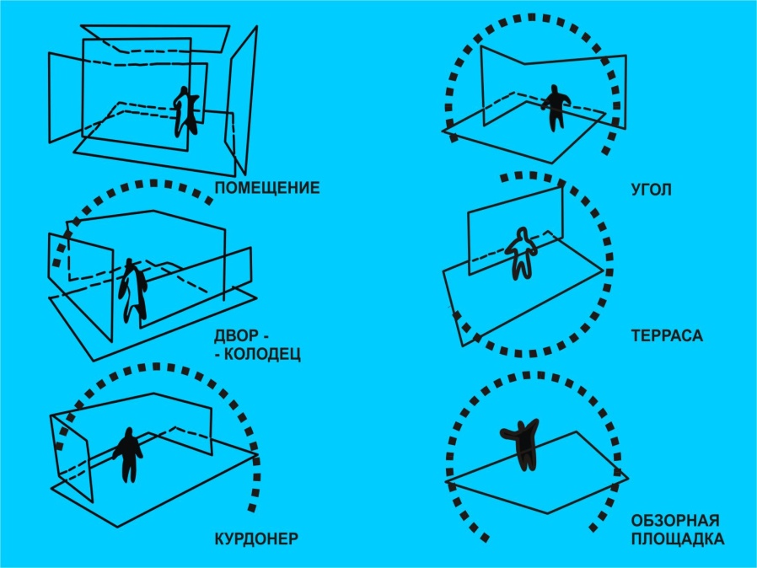
Теориялық үлгілер

- Элементтер тіркесі, жобалау үрдісіндегі қайта әзірлеудегі авторға ұшырыасатын, және сәулет туындысындағы тек көрермен – бастысы қалалық интерьерасында өзгешелікке қосылады.

- Қала интерьерасын жобалау – сәулет шығармашылығының ерекш саласы қала салу мен көлемдік жобалау және қиындығы мен мүмкіндігі және басқа байланыстыру арасындағы шекарасы.
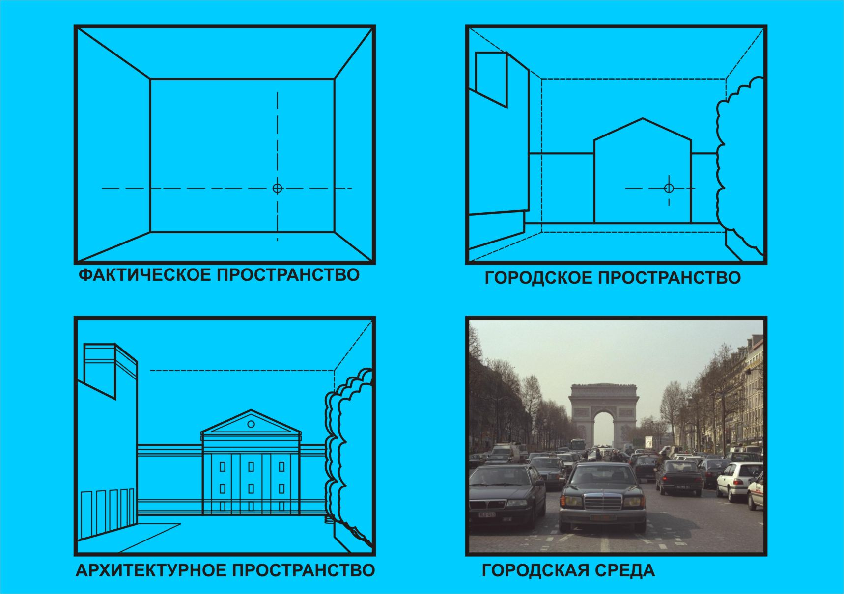

Салыстыру ұғымы

Қала интерьерасының ерекшелігі

- Қала салу білімін қабылдау күрделілігі (бір уақытта көзбен шолу мүмкін емес)
- Көп саланы қолдану (тұтас ортада әр түрлі үдерістер қосылысының қиындығы)
- Табиғи-климаттық талаптарының өзгеше өз ара байланысы негізінде (интерьераны үлгілеуде белсенді қатысады)
- Көрермен кеңістік нысанын орта сияқты түгелдей қабылдайды, олардың мақұлданған компоненттерінің эмоциялық – эстетикасын анықтап, және тек соңынан ғана осы компоненттердің жетістігі мен кемшілігін қарастыра бастайды.

